國立興大附中 105學年度第一學期高三社會組數學科第2次期中考試題

一、單選題
1. 已知二次函數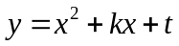圖形的頂點為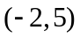，則實數值為何？
(A)6 (B)7 (C)8 (D)9 (E)10 。

2. 試利用下方所附的常用對數表，估計631⁷最接近下列何數 ？
(A) 63¹² (B) 63¹¹ (C) 63¹⁰ (D) 63⁹ (E) 63⁸
常用對數表 log₁₀x 或 logx
x | 0 | 1 | 2 | 3 | 4 | 5 | 6 | 7 | 8 | 9
62 | 7924 | 7931 | 7938 | 7945 | 7952 | 7959 | 7966 | 7973 | 7980 | 7987
63 | 7993 | 8000 | 8007 | 8014 | 8021 | 8028 | 8035 | 8041 | 8048 | 8055
64 | 8062 | 8069 | 8075 | 8082 | 8089 | 8096 | 8102 | 8109 | 8116 | 8122

3. 若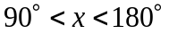且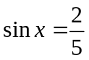，則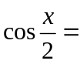 (A)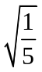 (B)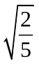 (C)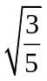 (D)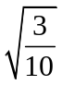 (E)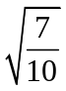。

4. 下列各選項的數據中，何者標準差最大？ (A)100﹐100﹐100﹐100﹐100 (B) 1﹐2﹐3﹐4﹐5
(C) 3﹐6﹐9﹐12﹐15 (D) 12﹐14﹐16﹐18﹐20 (E) ﹐﹐﹐﹐ 。

5. 坐標平面上，下列哪一條直線和L: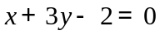的「銳交角最大」？
(A) y軸 (B)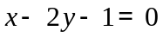 (C)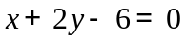 (D) 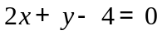 (E)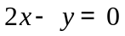

6. 有一個稜邊長為10的正立方體，求其外接球的直徑？
(A)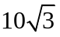 (B)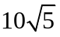 (C)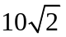 (D)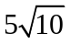 (E) 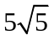

7. 空間中，一直線L通過A( − 1，4，2)，B( − 5，− 2，0)兩點，若L的對稱比例式為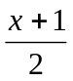=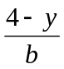=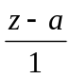，
則實數 a+b 之值 = (A) 8 (B) 5 (C)3 (D)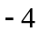 (E)

8. 以下是五個散佈圖，哪一個散布圖中x、y的「相關係數是最小」？
(A)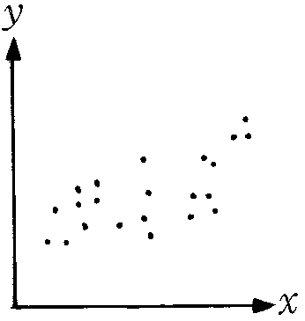 (B)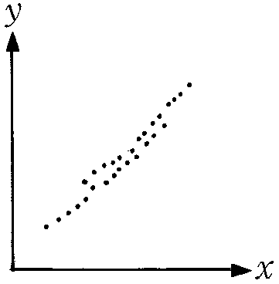 (C)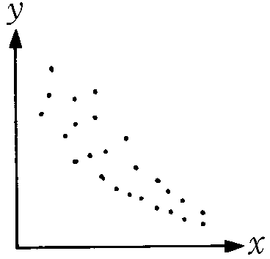 (D)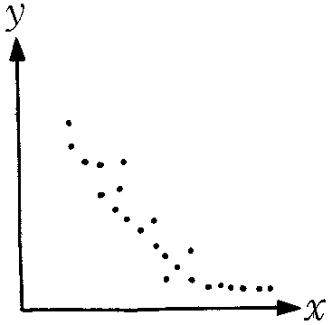 (E)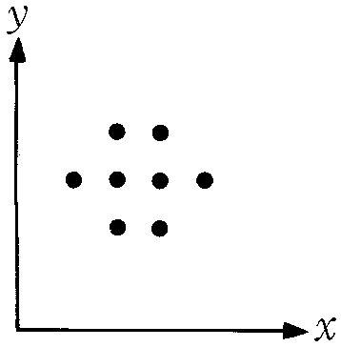

二、多重選擇題 (每題至少有一個正確的選項)
9. 下列哪些敘述是正確的？
(A) 若整係數一次多項式 ax＋b 為整係數三次多項式 f（x）＝a₃x³＋a₂x²＋a₁x＋a₀ 的因式，
則a 是 a₃ 的因數且 b 是 a₀ 的因數。
(B) 若 f（x）為三次實係數多項式，則必有實數滿足 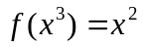。
(C) 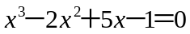沒有負實根。
(D) 若 f（x）為三次實係數多項式，f（x）＝0 在 1 與 2 之間至少有一實根，則 f（1）．f（2）＜0。

10. 下列那些條件恰可決定「唯一的平面」？
(A) 包含P(2,1,7)，Q(3,3,5)，R(4,5,3)三點的平面。
(B) 包含直線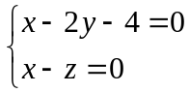及點(2,－1,2) 的平面。
(C) 包含兩相異直線L₁: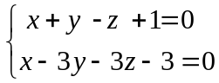 及L₂: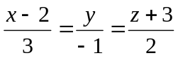 的平面。
(D) 包含兩相異直線L₁: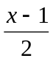=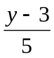=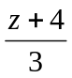 及L₂: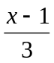=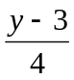=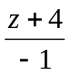 的平面。

三、填充題
11. 設實係數多項式f（x）＝（－2）．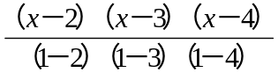＋（－1）．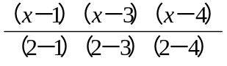＋4．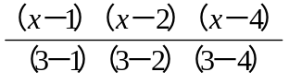
＋13．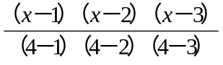，若f（x）除以(x－1)( x－2) (x－3)的餘式為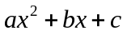 ，則實數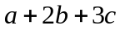之值= 。

12. 設甲、乙二位棒球選手的安打打擊率分別為和，且每人擊出安打為獨立事件。今由甲、乙二人各打擊1次，
已知在有人擊出安打的條件下，求二人皆擊出安打的機率= 。

13. 將5本不同的書全部分給甲、乙、丙3人，每人至少得1本，求分法數有 種。

14. 設某A傳染病的檢驗議器正確率為 90％（即有A傳染病者 90％經檢驗呈有感染反應，沒A傳染病者有 90％經檢
驗呈無感染反應）。今某一地區的民眾接受此儀器的檢驗後，已知檢驗結果呈有感染A的反應，則此人確實沒有得
A傳染病的機率為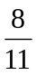。求該地區的民眾患有傳染病的比例為 。

15. 已知P點在圓C₁ : (x + 3)² + (y − 3)² = 4上，Q點在圓C₂ : (x − 2)² + (y − 9)² = 9上，若R點在x軸上，
則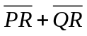之最小值_____。

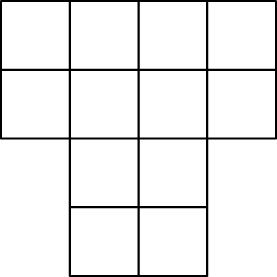
16. 有一個房間的地面是由 12 個正方形所組成，如右圖。今想用長方形瓷磚舖滿地面，
已知每一塊長方形瓷磚可以覆蓋兩個相鄰的正方形，即  或  。
則用 6 塊瓷磚舖滿房間地面的方法有 種。

國立興大附中 105學年度第一學期高三社會組數學科第2次期中考試題
班級： 3 年 班 座號： 姓名：
答案卷
※ 請在本答案卷填上班級、座號、姓名，否則不予計分。
※ 請依題號，將答案填入本答案卷的指定欄位內，否則不予計分。

答對題數 | 1 | 2 | 3 | 4 | 5 | 6 | 7 | 8 | 9 | 10 | 11 | 12 | 13 | 14 | 15 | 16
得分 | 10 | 20 | 28 | 35 | 42 | 48 | 54 | 60 | 66 | 72 | 77 | 82 | 87 | 92 | 96 | 100

一、單選題
1. | 2. | 3. | 4. | 5. | 6. | 7. | 8.

二、多重選擇題 (只錯一個選項算半對，錯二個選項或更多得零分)
9. | 10.

三、填充題
11. | 12. | 13. | 14.
15. | 16.

國立興大附中 105學年度第一學期高三社會組數學科第2次期中考試題
班級： 3 年 班 座號： 姓名：
答案卷
※ 請在本答案卷填上班級、座號、姓名，否則不予計分。
※ 請依題號，將答案填入本答案卷的指定欄位內，否則不予計分。

答對題數 | 1 | 2 | 3 | 4 | 5 | 6 | 7 | 8 | 9 | 10 | 11 | 12 | 13 | 14 | 15 | 16
得分 | 10 | 20 | 28 | 35 | 42 | 48 | 54 | 60 | 66 | 72 | 77 | 82 | 87 | 92 | 96 | 100

一、單選題
1. | 2. | 3. | 4. | 5. | 6. | 7. | 8.
D | B | B | C | E | A | E | D

二、多重選擇題 (只錯一個選項算半對，錯二個選項或更多得零分)
9. | 10.
BC | CD

三、填充題
11. | 12. | 13. | 14.
－5 | 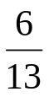 | 150 | 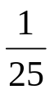
15. | 16.
8 | 11

